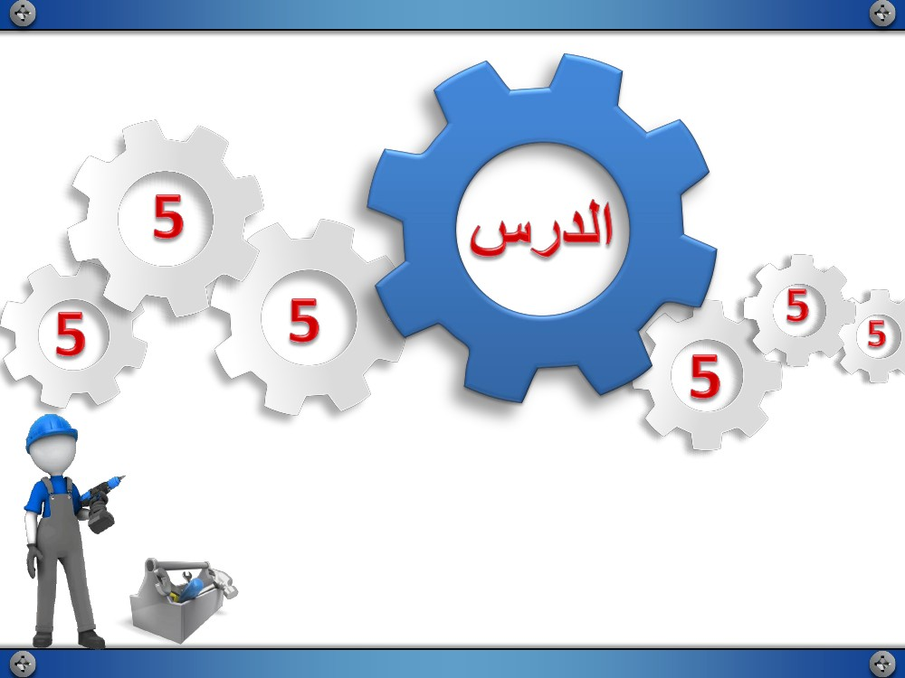

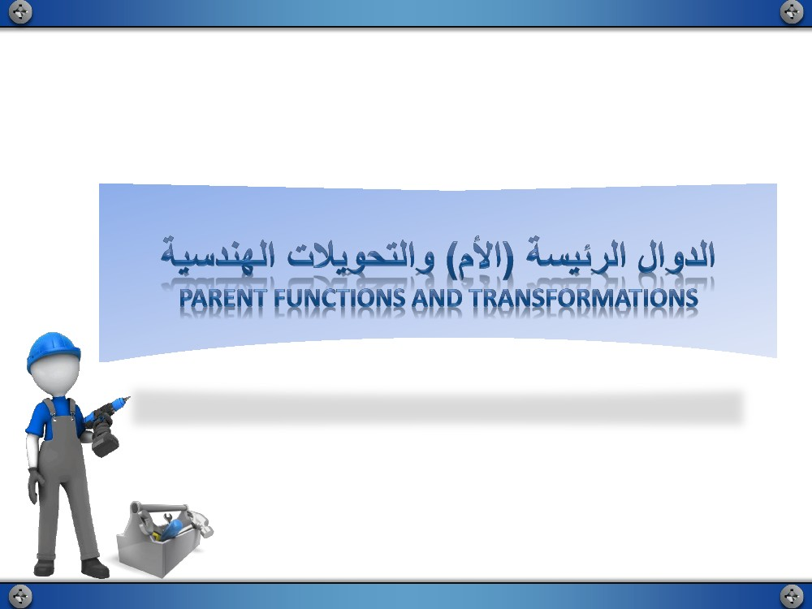



1 لاثم

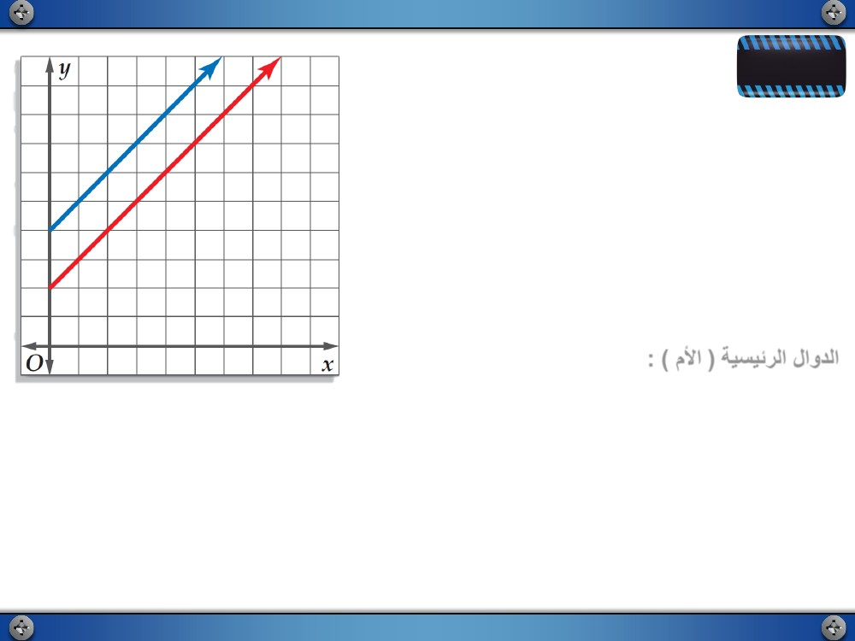

1 لاثم

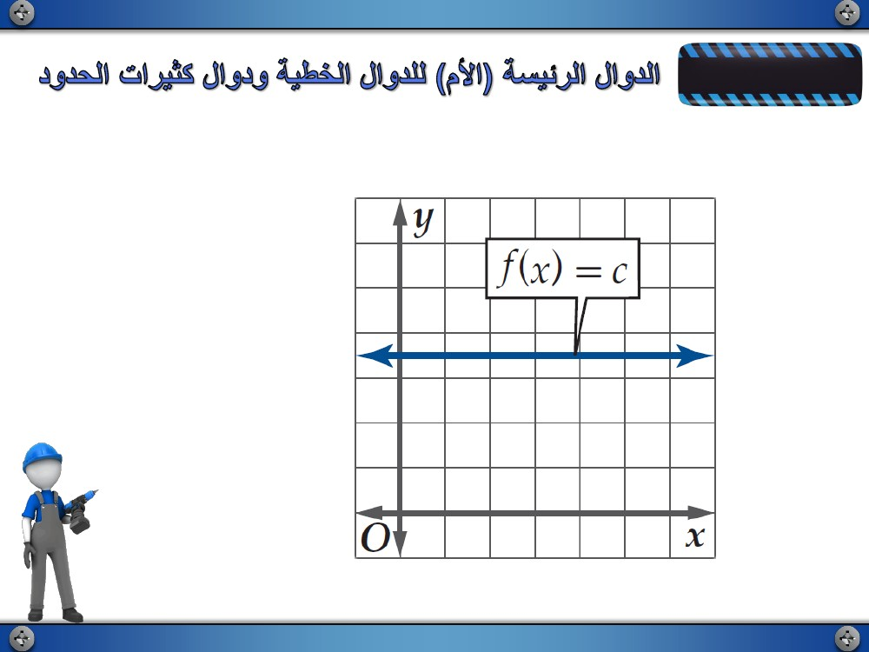

؟ اذامل

ةفلكت ضفخ لبس لوح نيصتخملا نم اًددع ةكرش تراشتسا

ةفلكت رواجملا لكشلا يف ناينايبلا نلايثمتلا نيبيو .اهجتنت ةعلسّ

دعبو )قرزلأا طخلا( ةراشتسلاا لبق ةعلسلا نم ةعطقx جاتنإ

تلايوحتلا ىلع لاثم نلايثمتلا ناذه .)رمحلأا طخلا( ةراشتسلاا

.ةيسدنهلا

: ) ملأا ( ةيسيئرلا لاودلا

ىلع )ملأا( ةسيئرلا ةلادلا فرعتو ،رثكأ وأ ةفص يف اهتاينحنم كرتشت لاود ةعومجم يه لاودلا ةلئاعَّ ُ

.ةلئاعلا لاود يقاب داجيلإ اهيلع ةيسدنه تلايوحت ءارجإ نكمي ذإ ،ةلئاعلا يف ةلاد طسبأ اهنأ

ةيطخلا لاودلا اهنمو .اعويش رثكلأا )ملأا( ةسيئرلا لاودلا نم عاونأ ةينامث سردلا اذه يف سردتسً

.دودحلا تاريثك لاودو

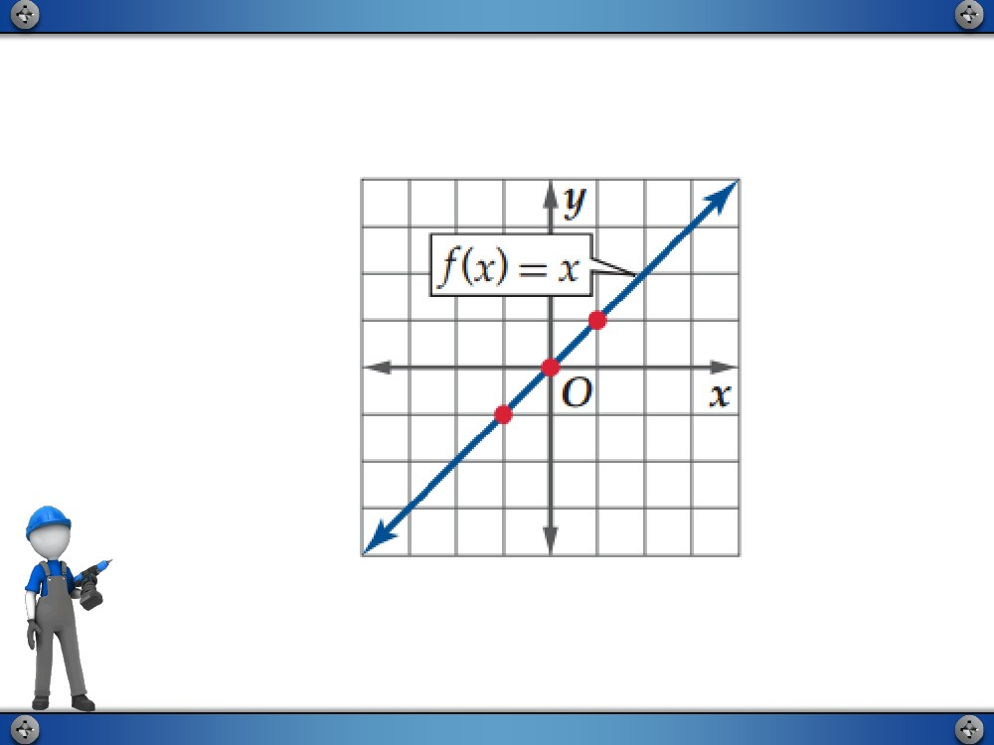

يساسا موهفم

. يقفأ ميقتسمب لثمت و ، يقيقح ددع

c ثيح f  x   c ةروصلا ىلع ةتباثلا ةلادلا بتكت

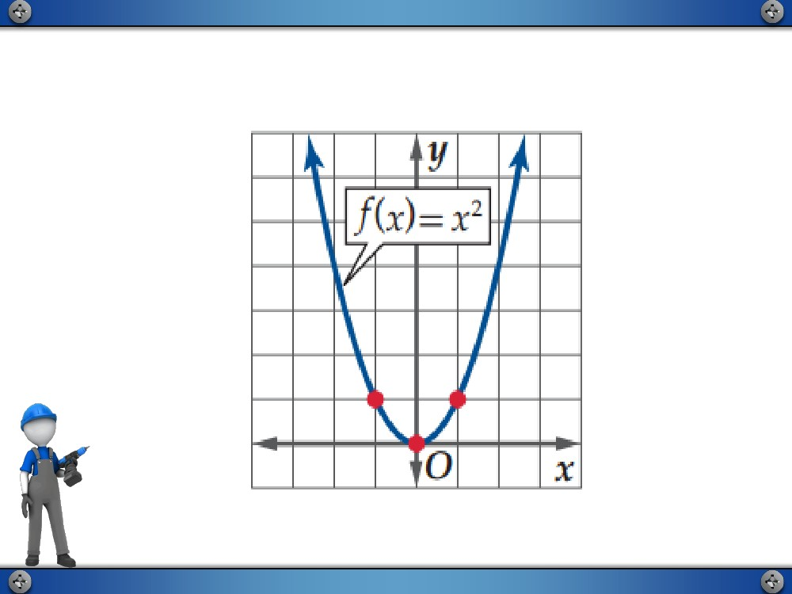

a , a  اهتايثادحإ يتلا طاقنلا عيمجب f  x   x

ةدياحملا ةلادلا رمت

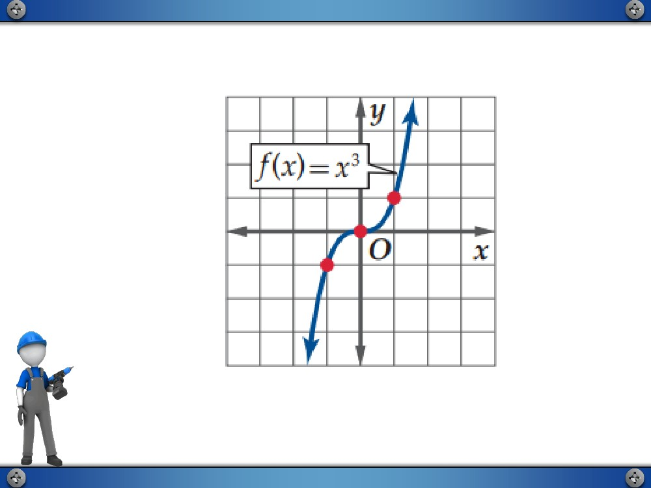

U فرحلا لكش

f  x   x 2 ةيعيبرتلا ةلادلا ينحنم ذخأي

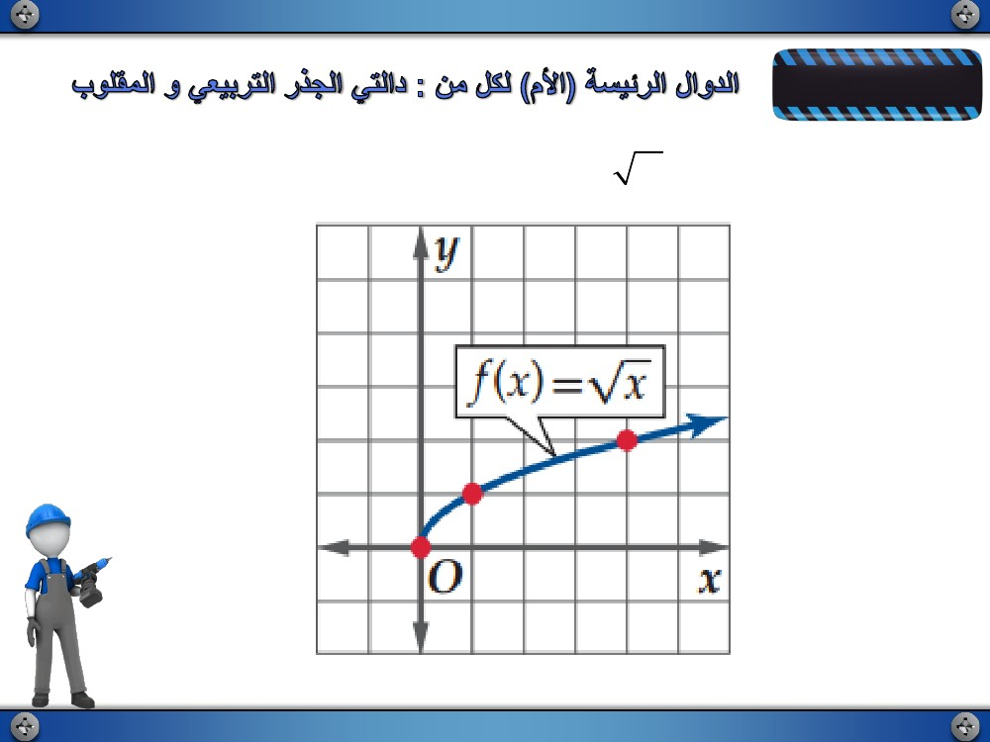

. لصلأا ةطقنل ةبسنلاب ةلثامتم

f  x   x ةيبعيكتلا ةلادلا

3

. بولقملا لاودو يعيبرتلا رذجلا لاود تاينحنم اضيأ سردتس امكً

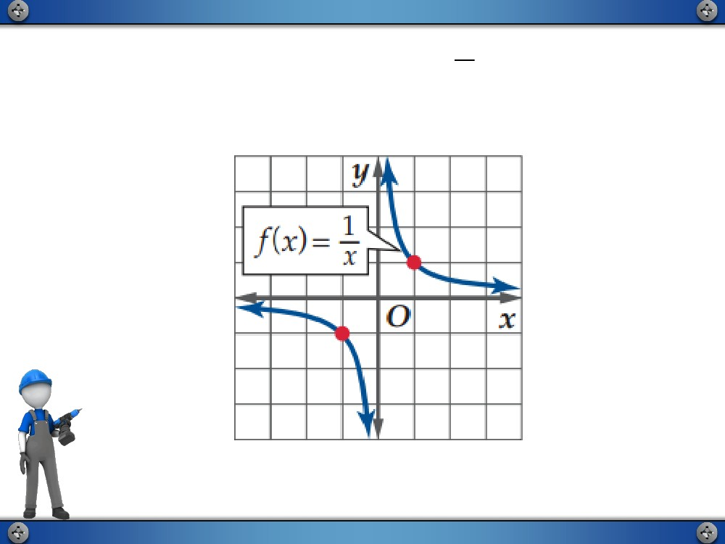

يساسا موهفم

f  x   x ةروصلا يلع ةيعيبرتلا ةلادلا بتكت

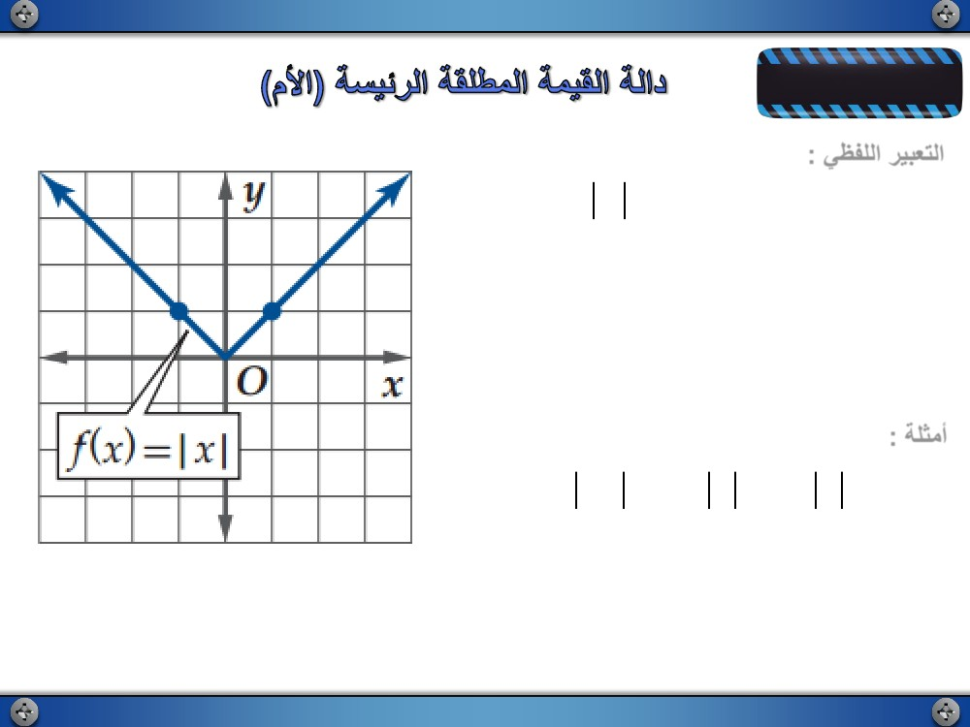

1f x  

ةروصلا يلع بولقملا ةلادلا بتكت

x

. لصلأا ةطقنل ةبسنلاب ةلثامتم نوكت و

)ملأا( ةسيئرلا لاودلا ىدحإ ةقلطملا ةميقلا ةلاد دعت امكُّ ُ

.

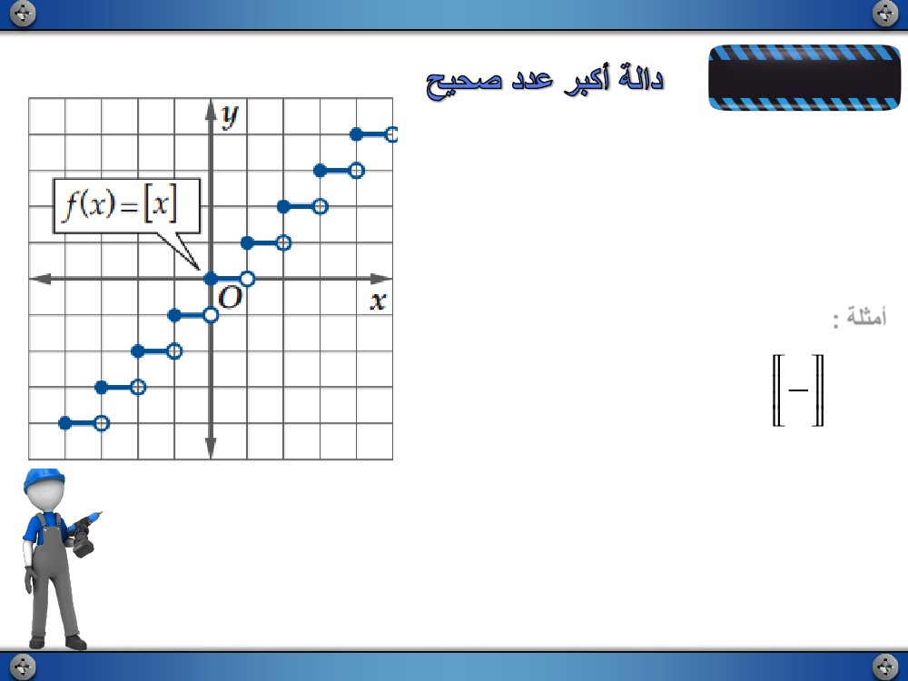

يساسا موهفم

f  x   x زمرلاب ، ةقلطملا ةميقلا ةلادلا بتكت

:يتلآا وحنلا ىلع فرعتو ،V فرحلا لكش ىلع اهنحنم ذخأيوّ

: يظفللا ريبعتلا

x

f (x )  

 x

, x0

, x0

: ةلثمأ

5  5 , 0  0 , 4  4

ُ ُةروهشملا ةلثملأا نمو ،جردلا ينايبلا اهليثمت هبشي فيرعتلا ةددعتم ةلاد يهف ، ةيجردلا ةلادلا امأ

.حيحص ددع ربكأ ةلاد عونلا اذه ىلع

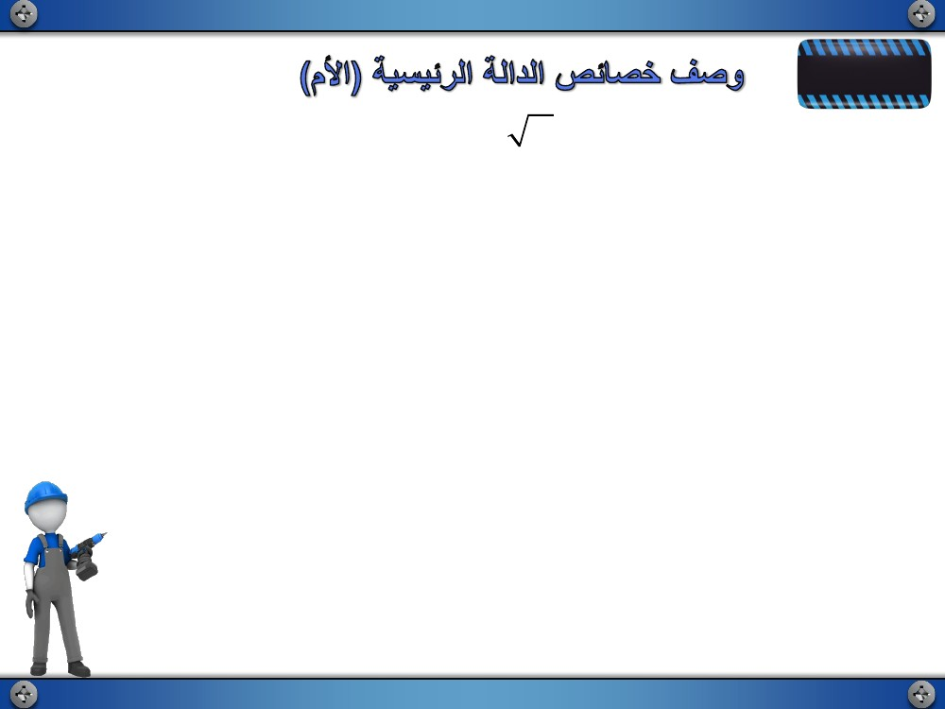

يساسا موهفم

f x   x

زمرلاب ، حيحص ددع ربكأ ةلادل زمري

.x يواسي وأ نم لقأ حيحص ددع ربكأ اهنأب فرعتو

: ةلثمأ

1

4  4 , 1.5  2 ,0

3

لاودلا نم ةلاد لك صئاصخ فصو كنكمي هنإف ،ةقباسلا سوردلا يف هتملعت ام لامعتساب

.اهليلحتو اهسفن ةلئاعلا نم اًديقعت رثكأ لاود تاينحنم فرعت ىلع كدعاسي امم .)ملأا( ةسيئرلاّ

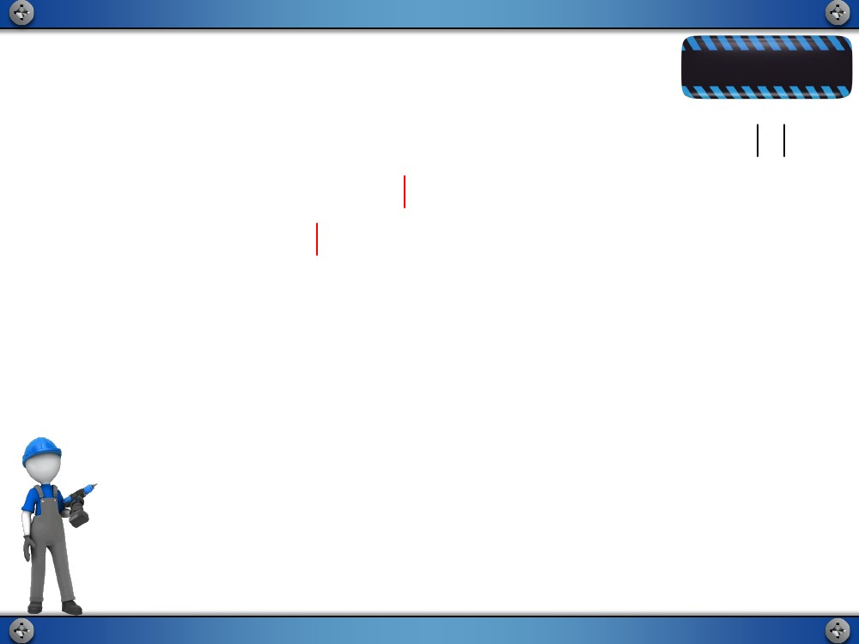

:)1.5.1 لكشلا يف(

ةرتفلا يف ديازتم ىنحنملا

0 , 

نوكتو ، x  0 دنع ىنحنملا أدبي

 x   

lim f

•

•

•

•

x 

.لاجملا ميق عيمج دنع لصتم ىنحنملا

.ةيدرف لاو ةيجوز تسيل ةلادلا نإف اذل ؛لثامتم ريغ ىنحنملا

. (0, 0) دنع دحاو عطقم ىنحنملل

•

•

 0 ,   ةلادلا لاجم

اهادم و ،

0 ,  

: يه )1.5.1 لكشلا( يعيبرتلا رذجلا ةلاد ىنحنم صئاصخ

ديازتلا تارتفو ينايبلا ليثمتلا يفرط كولسو لاصتلااو لثامتلاو y عطقملاو x عطقملاو ىدملاو لاجملا

صقانتلاو

)ملأا( ةسيئرلا ةلادلا ىنحنم صئاصخ فص

f x   x

1 لاثم

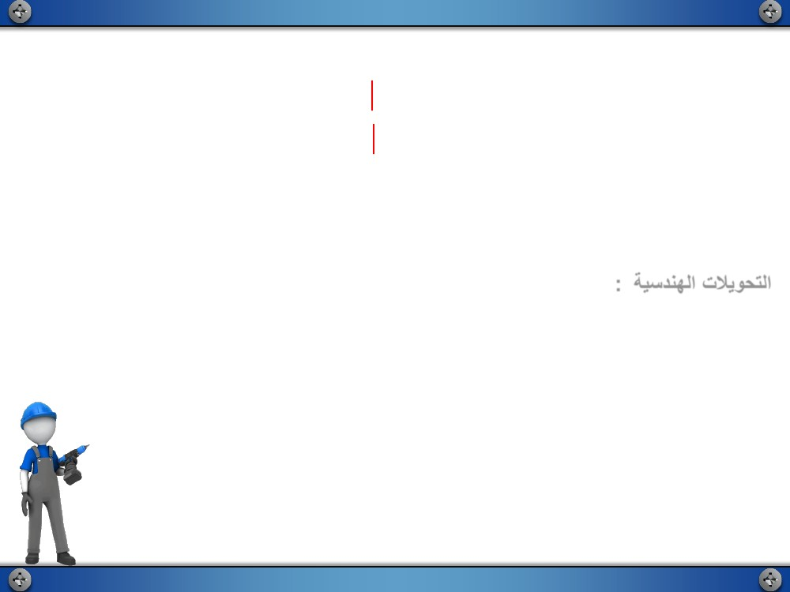

f

x    و

lim f

x 

ـب يهتني و ، x  0 دنع ىنحنملا أدبي

x   

lim f

ةرتفلا يف ديازتم و  , 0  ةرتفلا يف ضقانتم ينحنملا

x  

 0,  

( 0 , 0 ) دنع دحاو عطقم ينحنملل

. ةيجوز ةلادلاف اذل ؛ y روحملا لوح لثامتم ينحنملا

. لاجملا ميق عيمج دنع لصتم ينحنملا

•

•

•

•

•

•

•

اهادم و

ةلادلا لاجم

x R 

x

0  y  , y  R 

y

x )1A

x  

كمهف نم ققحت

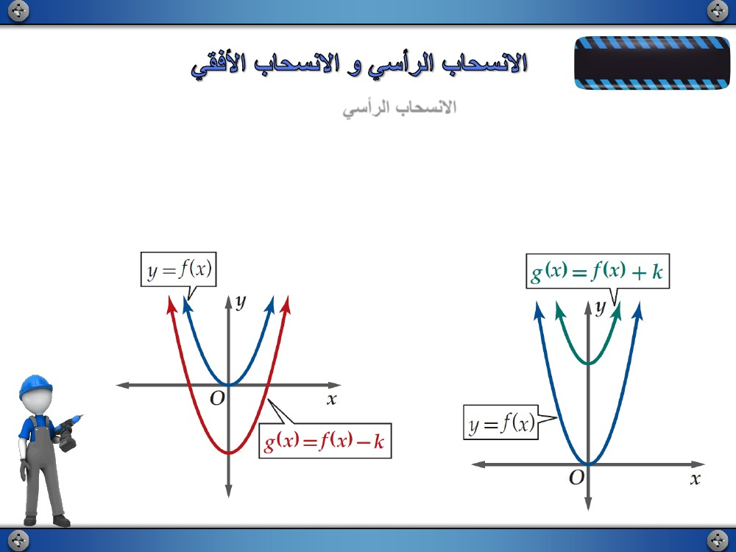

x R 

.راسيلا ىلإ وأ نيميلا

ىلإ ةلادلا ىنحنم يقفلأا باحسنلاا لقني امنيب ،لفسأ ىلإ وأ ىلعأ ىلإ f ةلادلا ىنحنم لقني

يسأرلا باحسنلااف ،ةلادلا ىنحنم لقنت يتلا ةيسايقلا تلايوحتلا دحأ )ةحازلإا( باحسنلاا

.ةيسايق ريغ تلايوحت ىمستو ىنحنملا

لكش ريغي رخلآا اهضعبو ،ةيسايق تلايوحت ىمستو ،هلكش وأ هداعبأ ريغت لاو ،طقف ىنحنملا

عقوم ريغت تلايوحتلا ضعبف )ملأا( ةسيئرلا ةلادلا ىنحنم لكش يف ةيسدنهلا تلايوحتلا رثؤت

: ةيسدنهلا تلايوحتلا

. ةيدرف ةلادلاف اذل ؛ لصلأا ةطقن لوح لثامتم ينحنملا ( 0 , 0 ) دنع دحاو عطقم ينحنملل

. لاجملا ميق عيمج دنع لصتم ينحنملا

. لاجملا ميق عيمج يلع ديازتم ينحنملا

•

اهادم و

y R 

x   x 3 )1B

•

ةلادلا لاجم

f

x

y

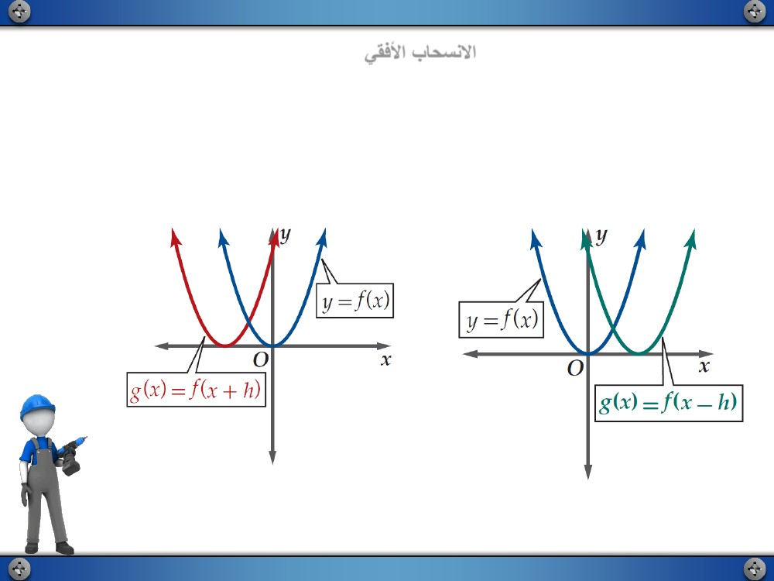

يساسا موهفم

يسأرلا باحسنلاا

. ً احازم

f x



ينحنم وه

g  x   f  x   k ينحنم

k  0 امدنع يلعأ يلإ ةدحو K •

k  0 امدنع لفسأ يلإ تادحولا نم |K| •

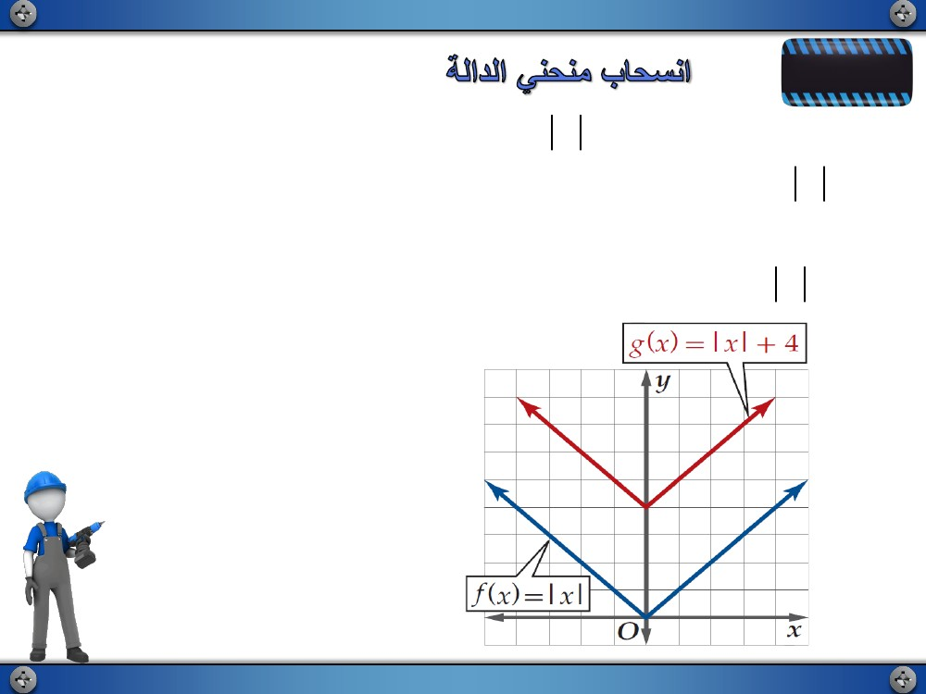

يقفلأا باحسنلاا

. ً احازم

f x



ينحنم وه

g  x   f  x  h  ينحنم

h  0 امدنع نيميلا يلإ تادحاولا نم h •

h  0 امدنع راسيلا يلإ تادحولا نم |h| •

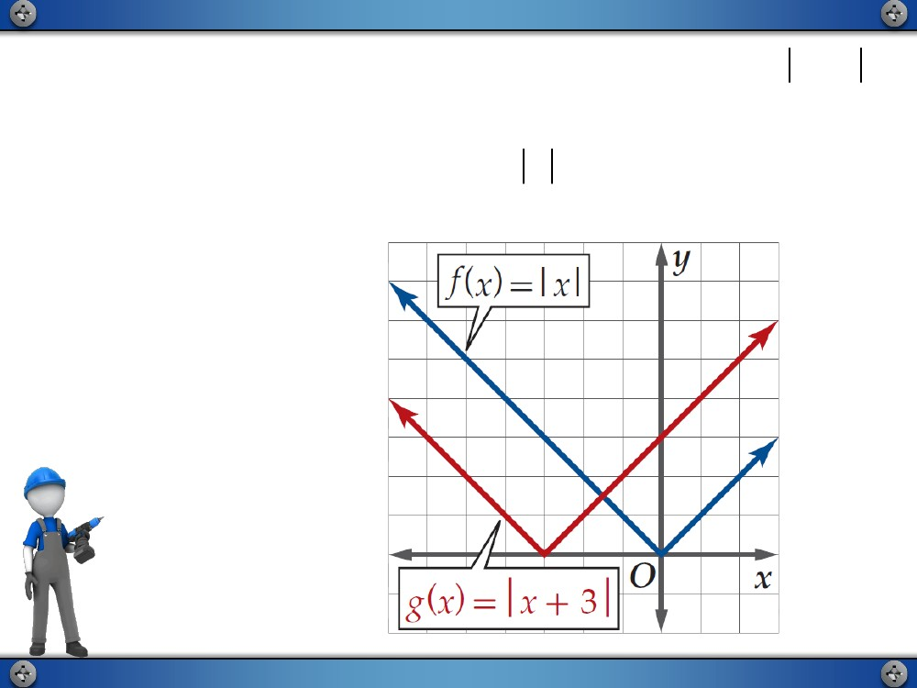

2 لاثم

: ً اينايب ةيتلآا لاودلا نم ةلاد لك ليثمتل

f x   x

) ملأا ( ةيسيئرلا ةلادلا ينحنم لمعتسا

g  x   x  4 )a

g x

 ينحنم نإف هيلع و

g  x   f  x   4 ةروصلا يلع ةلادلا هذه

.1.5.2 لكشلا يف امك ىلعأ ىلإ تادحو 4 احازم ىنحنم وه fً

x  

x ينحنم وه

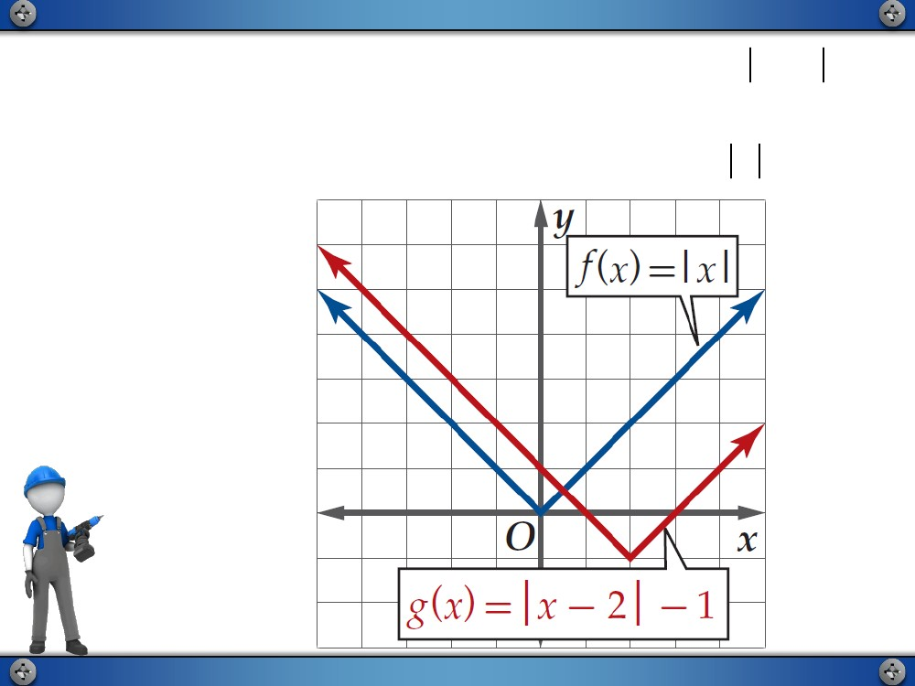

g  x   x  3 )b

g  x   f  x   3  وأ g  x   f  x  3 ةروصلا يلع ةلادلا هذه

f  x   x ينحنم وه g  x  ينحنم نإف هيلع و

.1.5.3 لكشلا يف امك ىلعأ ىلإ تادحو 3 احازم ىنحنم وهً

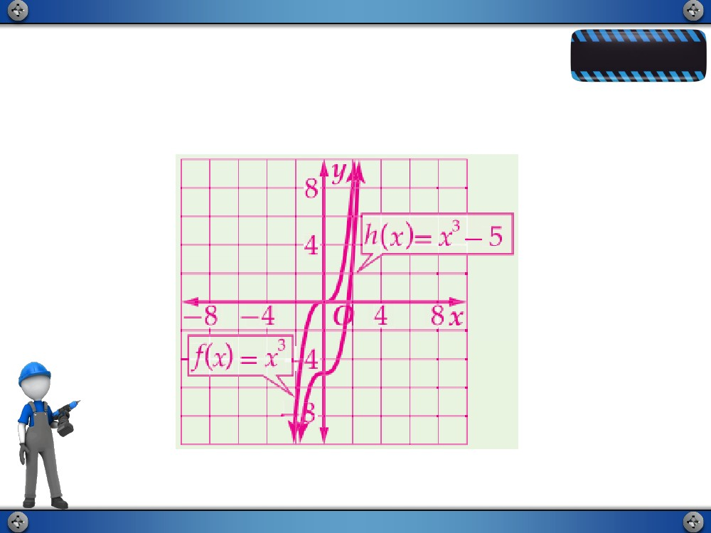

g  x   x  2  1 )c

g x



ينحنم نأ يأ g

x   f x

− 2   1 ةروصلا يلع ةلادلا هذه

.1.5.4 لكشلا يف امك لفسأ يلإ ةدحوو نيميلا يلإ نيتدحو احازم fً

x  

x ةلدلا ينحنم وه

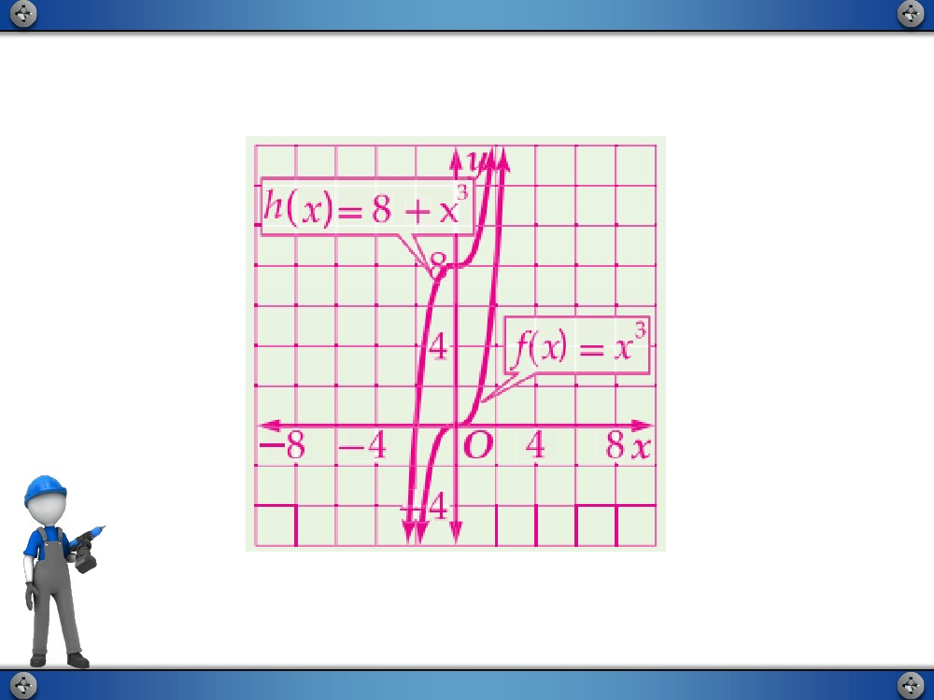

كمهف نم ققحت

h  x   x 3  5 )2A

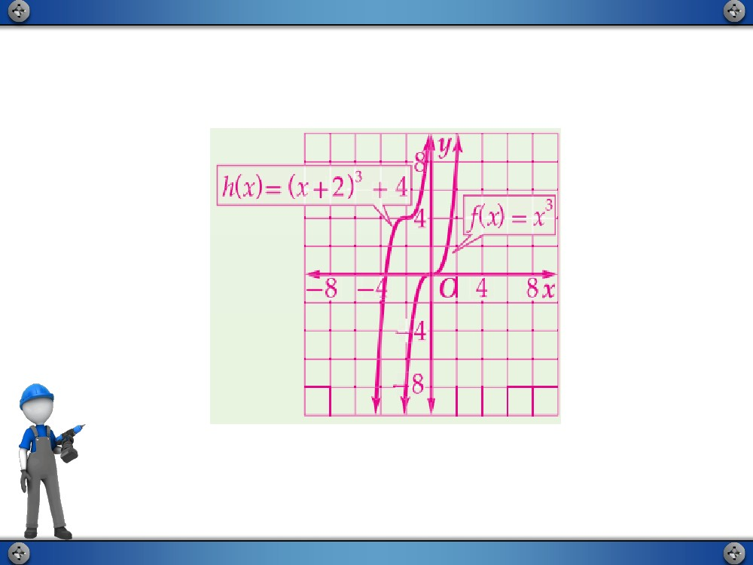

h  x   8  x )2B

3

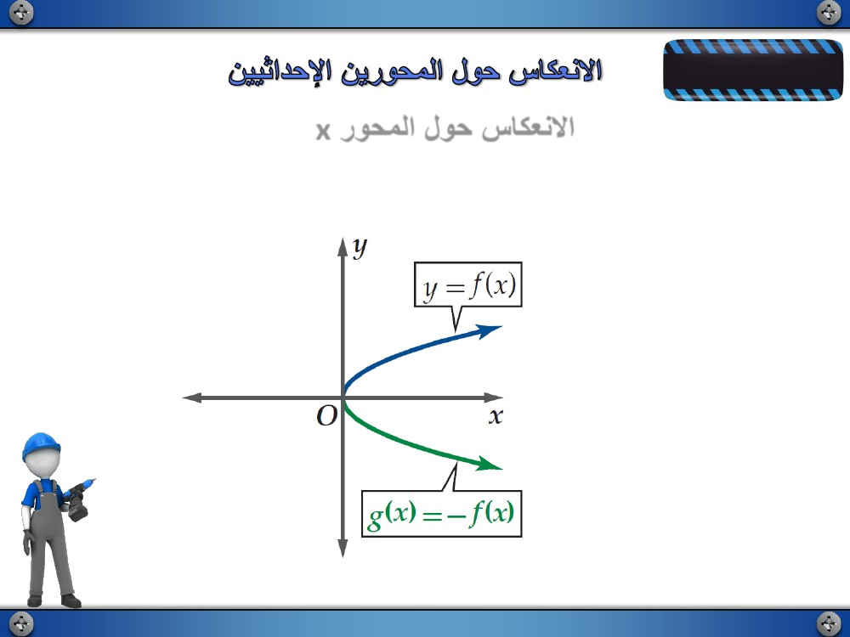

h  x    x  2   4 )2C

3

ةآرم ةروص ةلادلا ىنحنمل نوكي يذلاو ،ساكعنلاا ىرخلأا ةيسايقلا تلايوحتلا نمّ ُ

.د ّدحم ميقتسمل ةبسنلاب

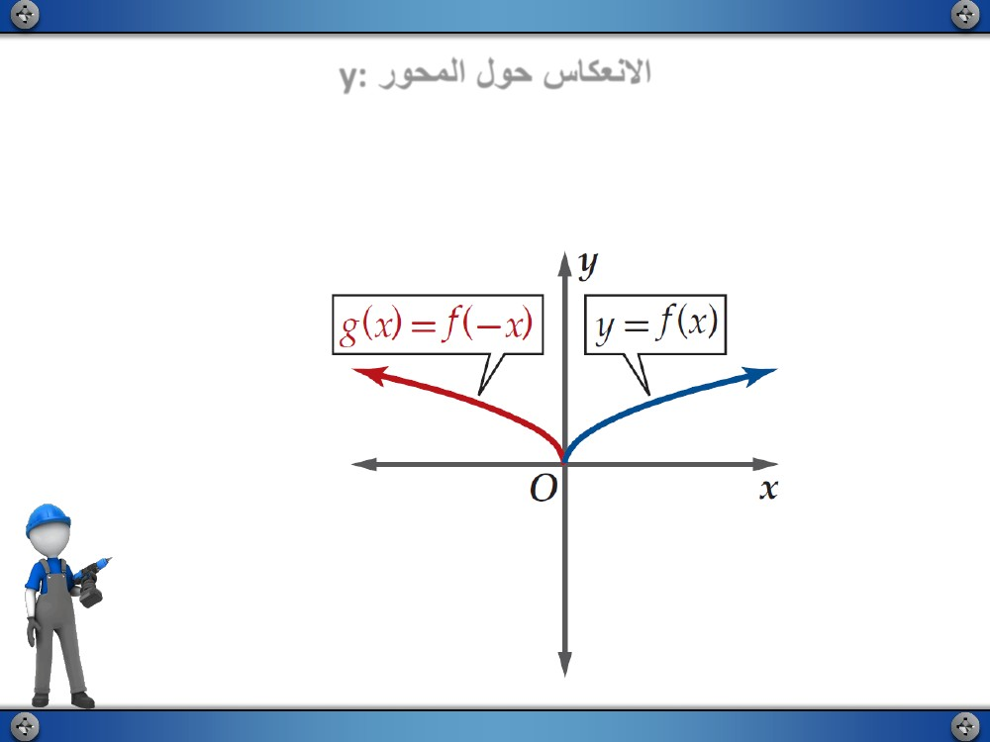

يساسا موهفم

x روحملا لوح ساكعنلاا

ةلادلا ينحنمل ساكعنا وه

g  x   f  x

. x روحملا لوح



ةلادلا ينحنم

f x

 ةلادلا

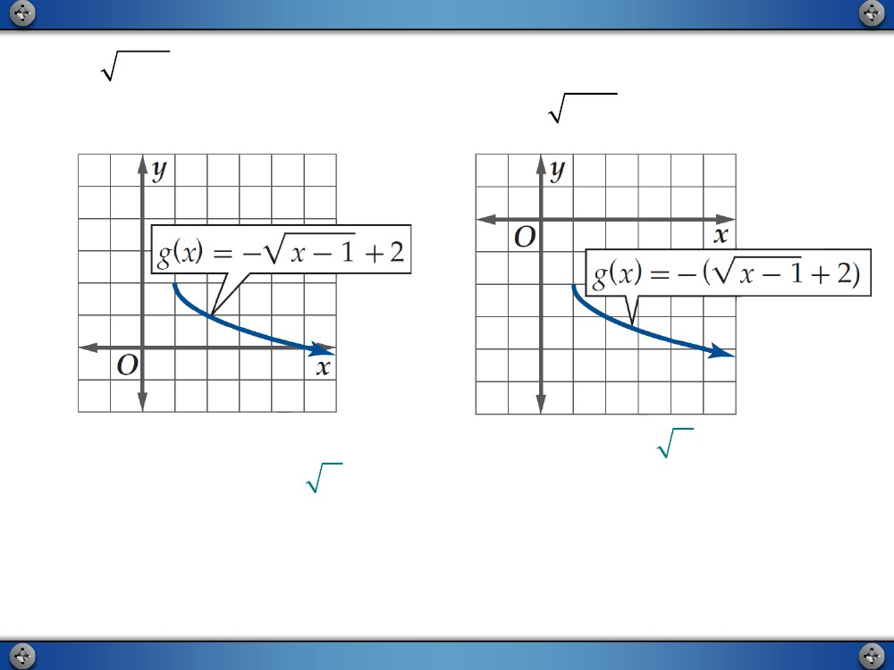

y: روحملا لوح ساكعنلاا

ةلادلا ينحنمل ساكعنا وه

g  x   f  x

. y روحملا لوح



ةلادلا ينحنم

f x

 ةلادلا

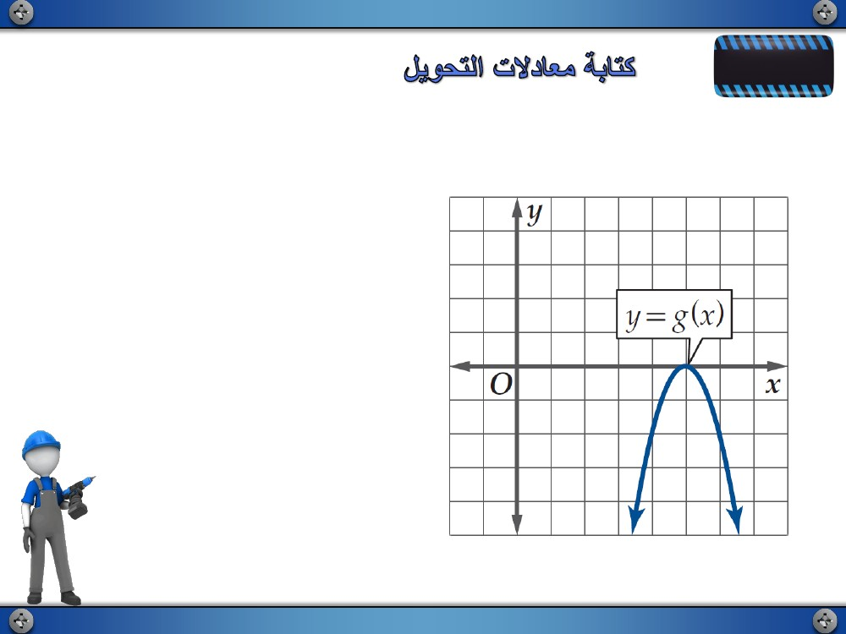

ً

g  x   x  1  2 ةلادلا ىنحنم ًلاثمف ،ةلادل يسدنهلا ليوحتلا نع ةجتانلا ةلداعملا ةباتك دنع اقيقد نك

g  x    x  1  2 ةلادلا ىنحنم نع فلتخي





ينحنمل ساكعنا مث ، نيميلا يلإ ةدحو باحسنا

x روحملا لوح f x  x ةلادلا

 

نيميلا يلإ ةدحو

f  x   x ةلادلا ىنحنمل باحسنا

. x روحملا لوح ساكعنا مث ، يلعلأا يلإ نيتدحوو

. يلعلأا يلإ نيتدحو باحسنا مث

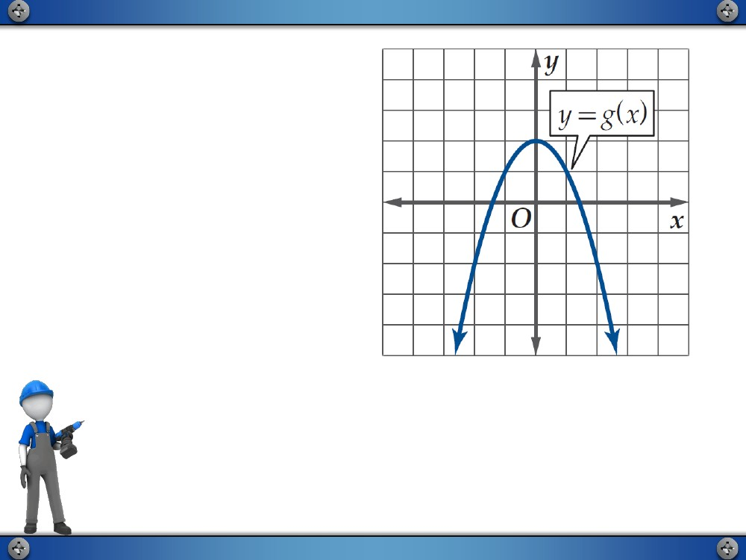

3 لاثم

f  x   x 2 ةلادلا ىنحنم نيب ةقلاعلا فص، يتأي امم لك يف g(x) ىنحنمو )1.5.5 لكشلا يف(

: g(x) ةلداعم بتكا

f  x   x ىنحنمل باحسنا وه g ةلادلا ىنحنم

2

)a

ساكعنا مث نيميلا ىلإ تادحو 5 رادقمب

g  x    x  5  نأ يأ ،x روحملا لوح

2

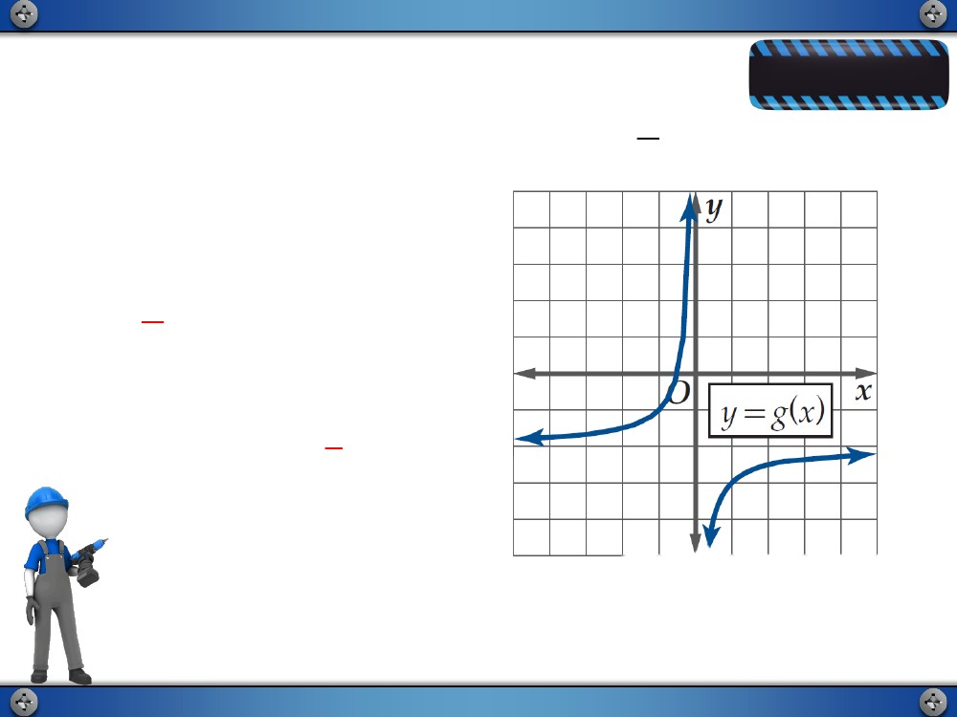

)b

f  x   x ىنحنمل باحسنا وه g ةلادلا ىنحنم

2

، ىلعأ ىلإ نيتدحو باحسنا مث x روحملا لوح

g  x   x  2 نأ يأ

2

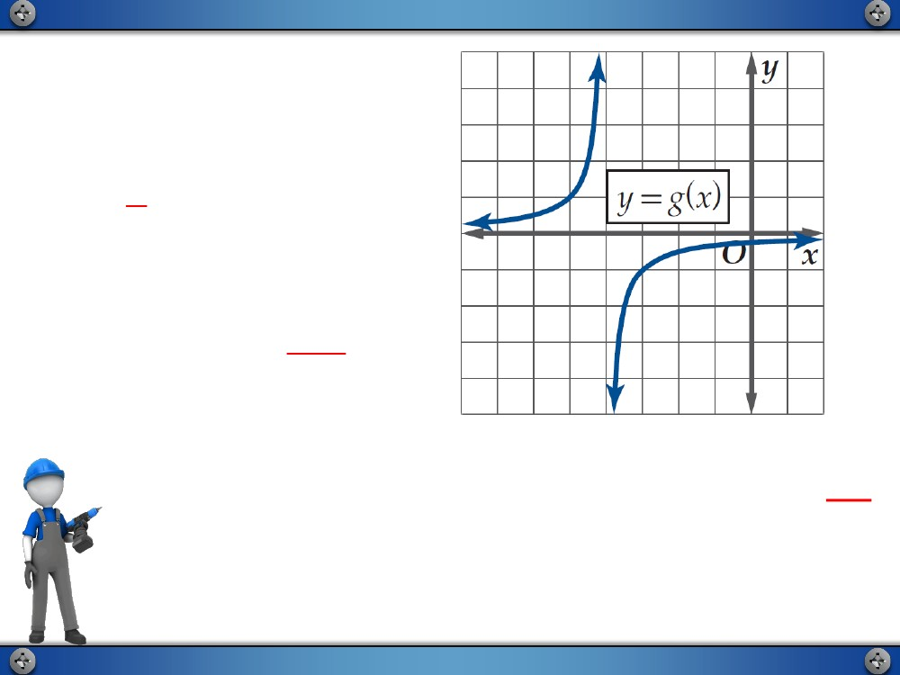

كسفن نم ققحت

1: نييتلآا نيلاؤسلا نم ٍّ لك يف g(x) ةلداعم بتكا مث f  x  

ةلادلا ىنحنم نيب ةقلاعلا فص

x

)3A

1f  x   ىنحنمل باحسنا وه g ةلادلا ىنحنم

x

، لفسأ ىلإ نيتدحو باحسنا مث x روحملا لوح

1g x     2

2

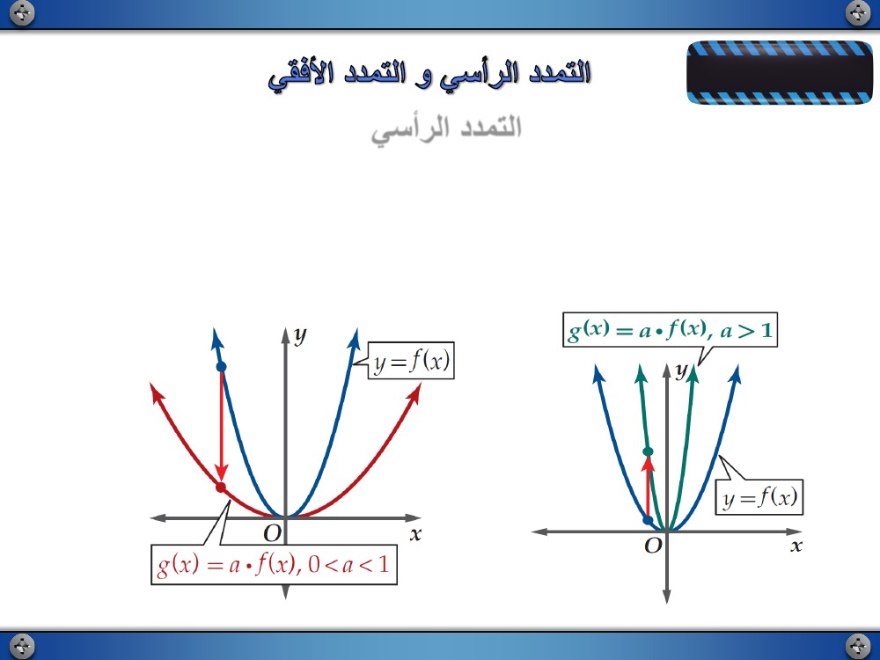

)3B

1f  x   ىنحنمل باحسنا وه g ةلادلا ىنحنم

x

يلإ تادحو 4 رادقم باحسنا مث x روحملا لوح

، راسيلا

1

g x  

x 4

ًًّّ.ايقفأ وأ ايسأر ةلادلا ىنحنم )طم( عسوت وأ )طغض( قييضت ىلإ يدؤي يسايق ريغ ليوحت وه ددمتلا

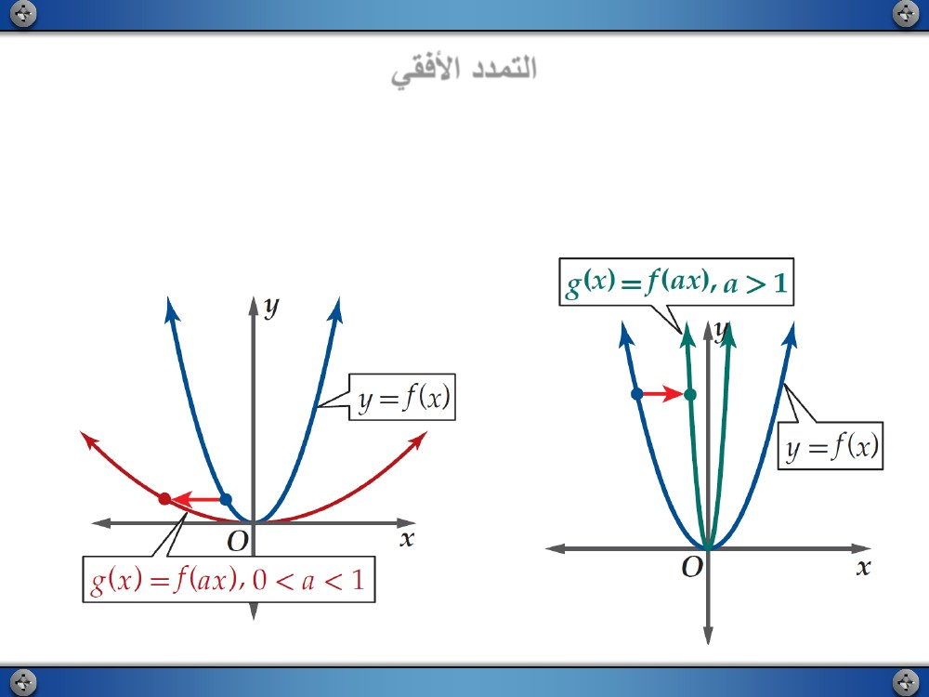

يساسا موهفم

يسأرلا ددمتلا

ًّ:وه g(x) = a f(x) ةلادلا ىنحنم نإف ،ابجوم ايقيقح اًددع a ناك اذإً

a  1 تناك اذإ ، f(x) ينحنمل يسأر عسوت •

0  a  1 تناك اذإ ، f(x) ينحنمل يسأر قيضت •

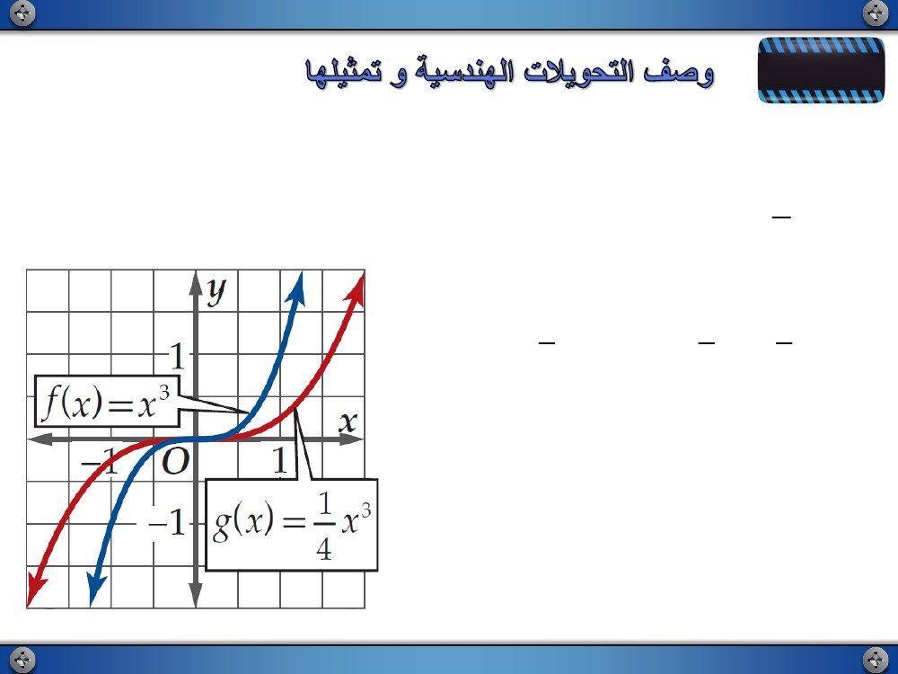

يقفلأا ددمتلا

ًّ:وه g(x) = f(ax) ةلادلا ىنحنم نإف ،ابجوم ايقيقح اًددع a ناك اذإً

a  1 تناك اذإ ، f(x) ينحنمل يقفأ قيضت •

0  a  1 تناك اذإ ، f(x) ينحنمل يقفأ عسوت •

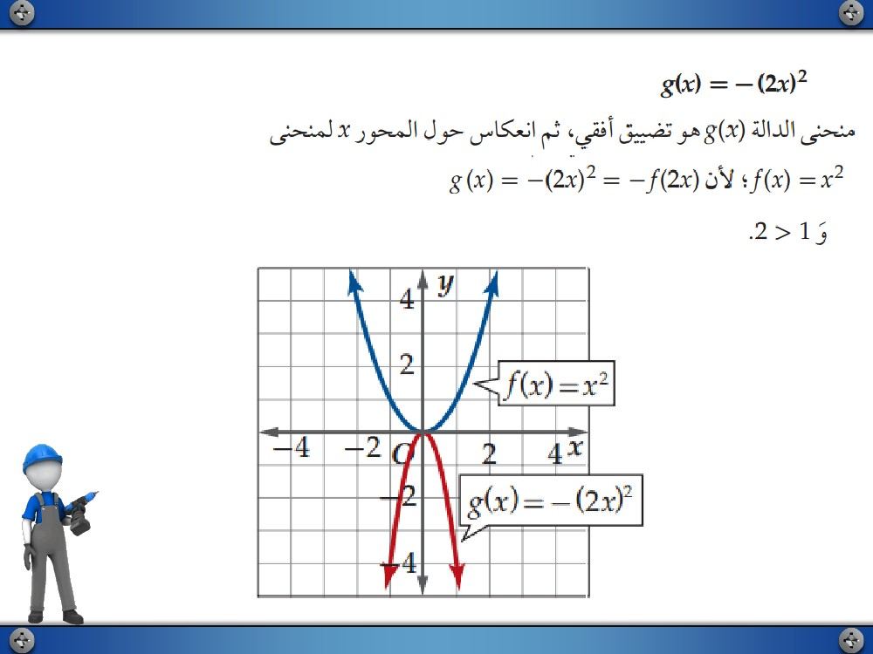

4 لاثم

ًّاينايب امهلثمو ،نيينحنملا نيب ةقلاعلا فص مث ،يتأي امم لك يف g(x) ةلادلل f(x) )ملأا( ةسيئرلا ةلادلا نيعّ

.يثادحلإا ىوتسملا يف

f  x   x ىنحنمل يسأر قيضت وه g(x) ةلادلا ىنحنم

3

1 3 )a

g (x )  x

4

11 3 1o   1, g  x   x  f  x 

444

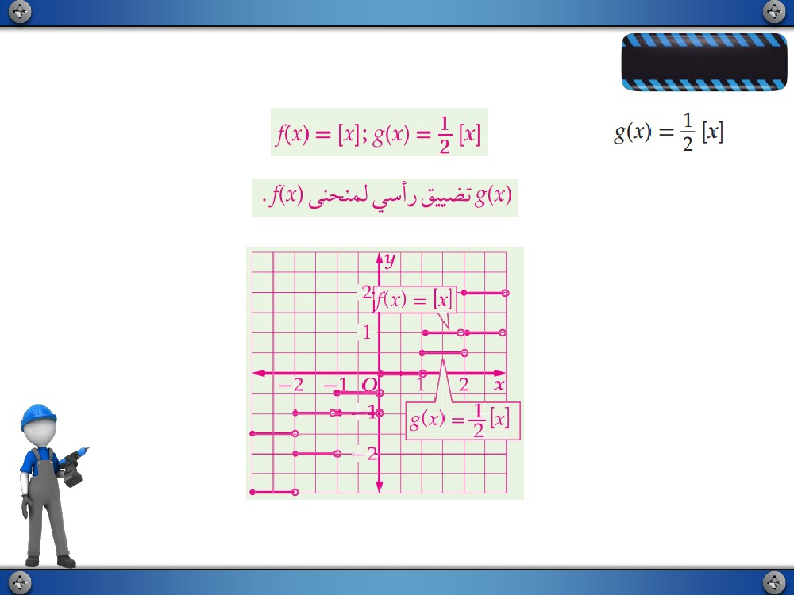

)b

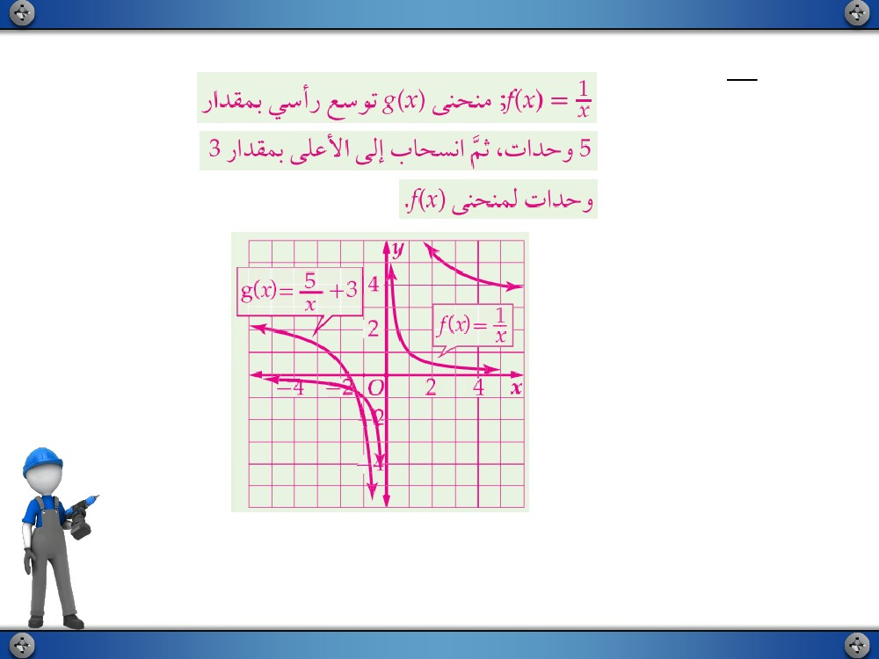

كمهف نم ققحت

)4A

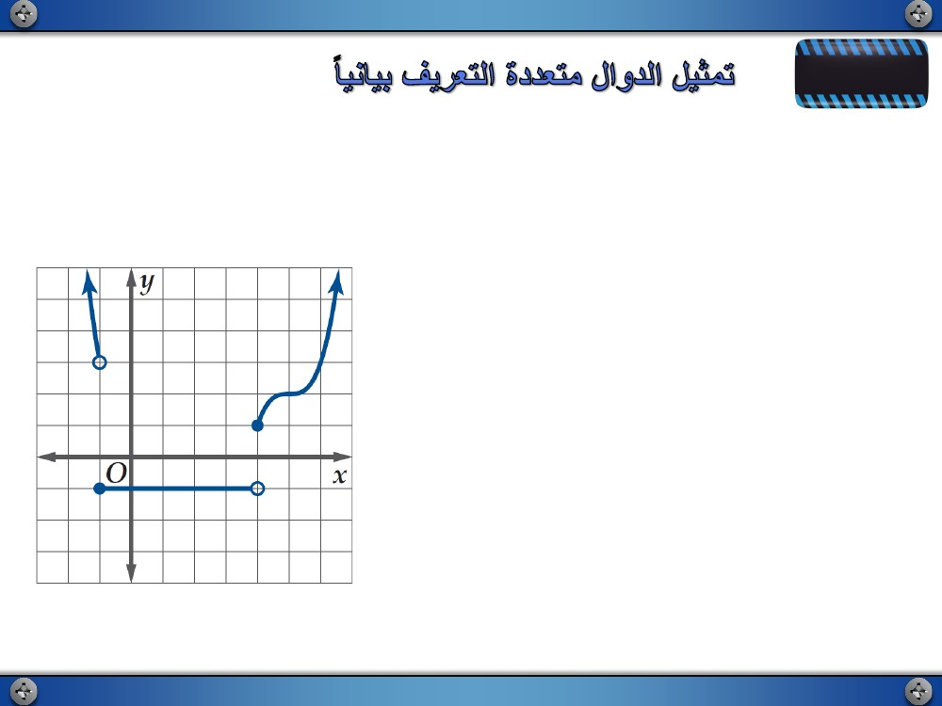

15

g (x )  3 )4B

x

ًّ.اهتسرد يتلا ةيسدنهلا تلايوحتلا لامعتساب اينايب فيرعتلا ةددعتملا ةلادلا ليثمت كنكمي

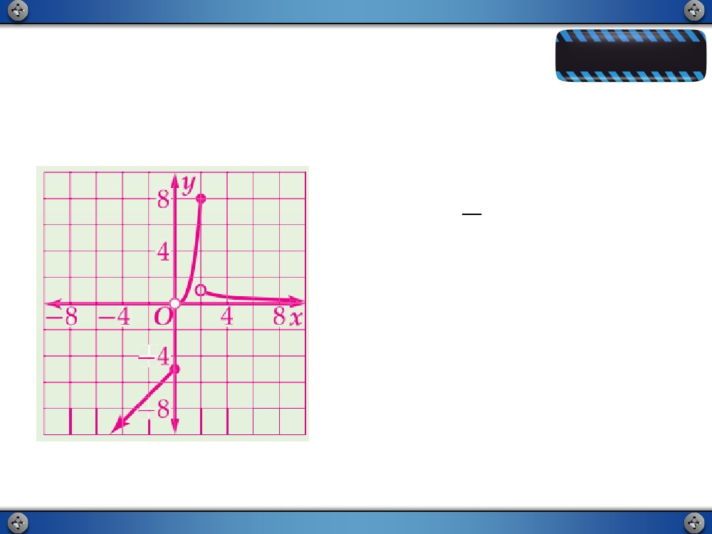

5 لاثم





f x   





3x 2 , x  1

1

,  1  x  4 ىنحنمل يسأر قيضت وه g(x) ةلادلا ىنحنم

, x4

 x  5  2

y

 , 1 ةرتفلا يف

y  1 ةتباثلا ةلادلا لثمأ ،  1, 4  ةرتفلا يف

3

  x  5   2 ةلادلا لثمأ ،  4,   ةرتفلا يف

y  3x

2

ةلادلا لثمأ ،

 4, 1 ,  1,3 نيتطقنلا نم لك دنع ةحوتفم ةرئاد عض

 4,1 ,  1, 1 نم لك دنع ةطقنو

f  4   1, f  1  1 نلأ

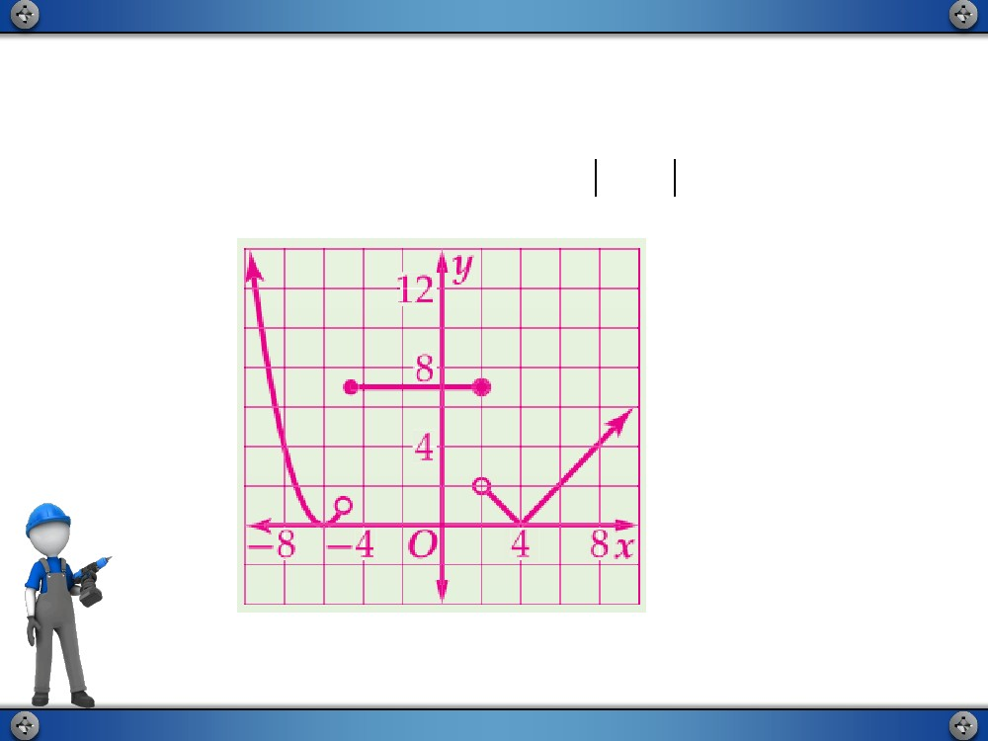

كمهف نم ققحت



x  5 , x  0



3

g (x )   x, 0x2



2

, x2

x

)5A

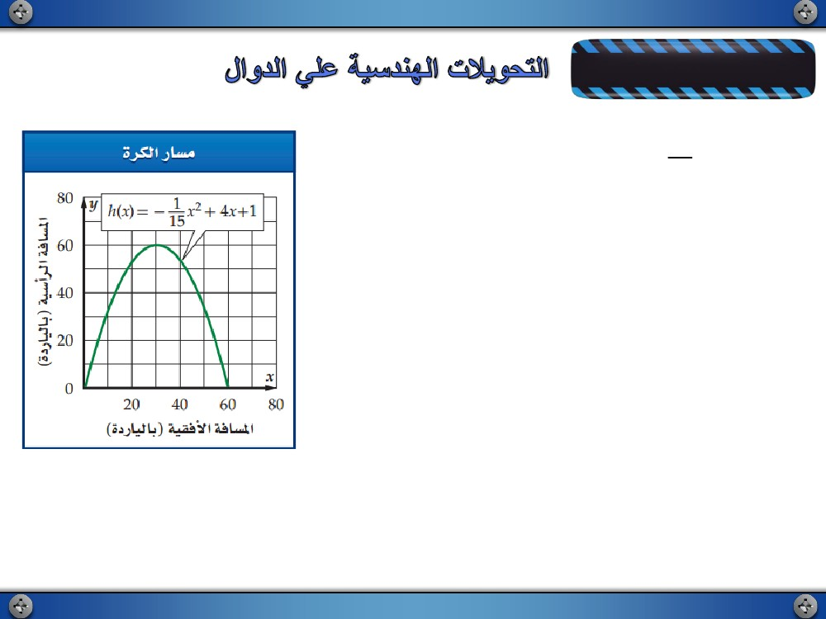

 x  6 2 , x  5





g (x )  

7,5  x  2

4x, x2





)5B

ّ

. ةايحلا عقاو نم فقاوم لثمت يتلا لاودلا ىلع اهتملعت يتلا ةيسدنهلا تلايوحتلا لامعتسا كنكمي

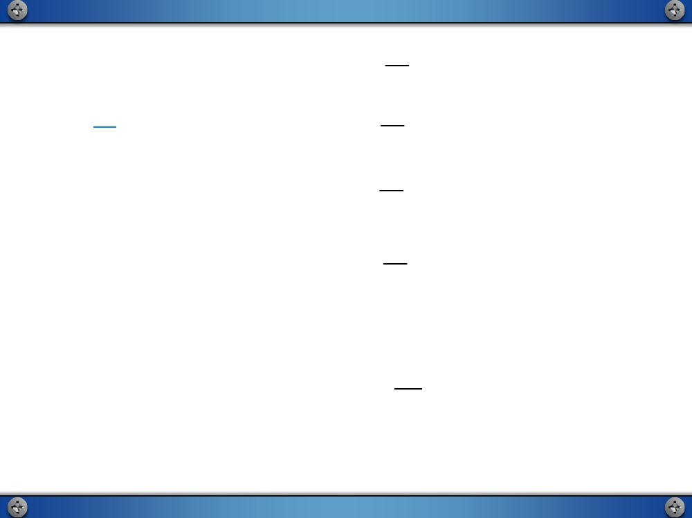

ةايحلا عقاو نم 6 لاثم

ةلادلاب ىطعم اهراسم ناكف ،مدق ةرك بعلا برض : مدقلا ةرك

1 2عافترا لثمي h(x) ثيح ، h  x    x  4x  1

15

ةيقفلأا ةفاسملا x لثمتو ،ضرلأا حطس نع ةدرايلاب ةركلا

فصتنم طخب طبترت x=0 ثيح ةركلا اهعطقت يتلا ةدرايلاب

)ملأا( ةسيئرلا ةلادلا ىلع تمت يتلا تلايوحتلا فص .بعلملا

.h(x) ىلع لوصحلل f(x) = x2

h  x   a  x  h   k ةروصلا ىلع حبصتل ةلادلا ةباتك دعأ

2

. عبرملا لامكإ لامعتساب

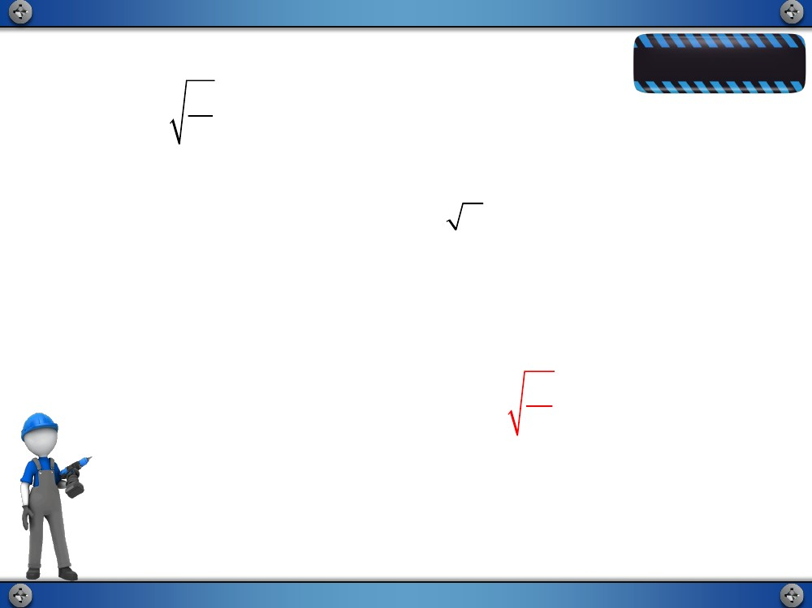

ةيلصلأا ةلادلا

1 2

− x  4x ليلحتب

15

عبرملا لامكإب

1 2h  x    x  4x  1

15

12

   x  60x   1

15

1

   x 2  60x  900   1   900 

15

x  60x  900 ةباتكب

2

لماك عبرم ةروص يلع

12

   x  30   61

15

30 باحسنا :بيترتلا ىلع ةيتلآا تلايوحتلا للاخ نم f(x) ىحنم نم جتني h(x) ىنحنم نأ يأ

1

.ىلعأ ىلإ ةدحو 61 باحسناو ،x روحملا لوح ساكعنا مث ،رادقمب يسأر قييضتو ،نيميلا ىلإ ةدحو

15

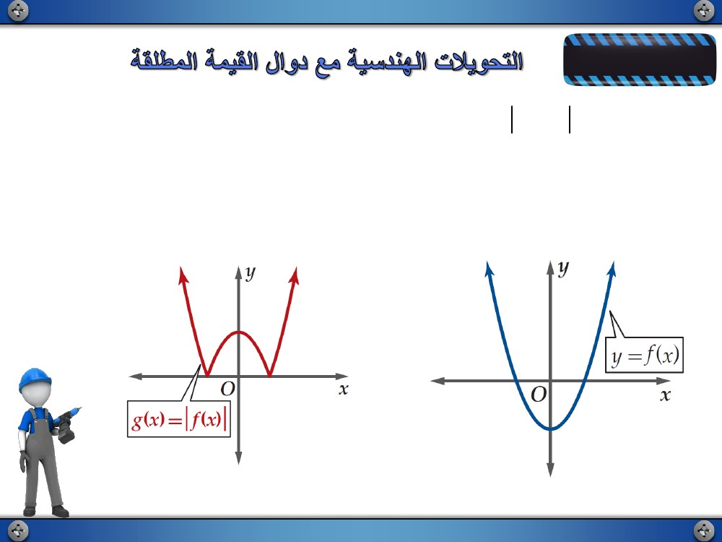

كمهف نم ققحت

xI x  ةلادلاب ىطعتDVD زاهجب رمي يذلا ريبملأابI(x) رايتلا ةدش تناك اذإ : ءابرهك

11

.مولأاب ةمواقملا وه 11 ددعلاو طاولاب ةردقلا x ثيح ،

I  x  يلع لوصحلل f  x   x ةلادلا ىلع تمت يتلا تلايوحتلا فص )a

يقفأ عسوت

. موأ 15 هتمواقم حابصم يف رايت رورم فصت ةلاد بتكا )b

xI x  

15

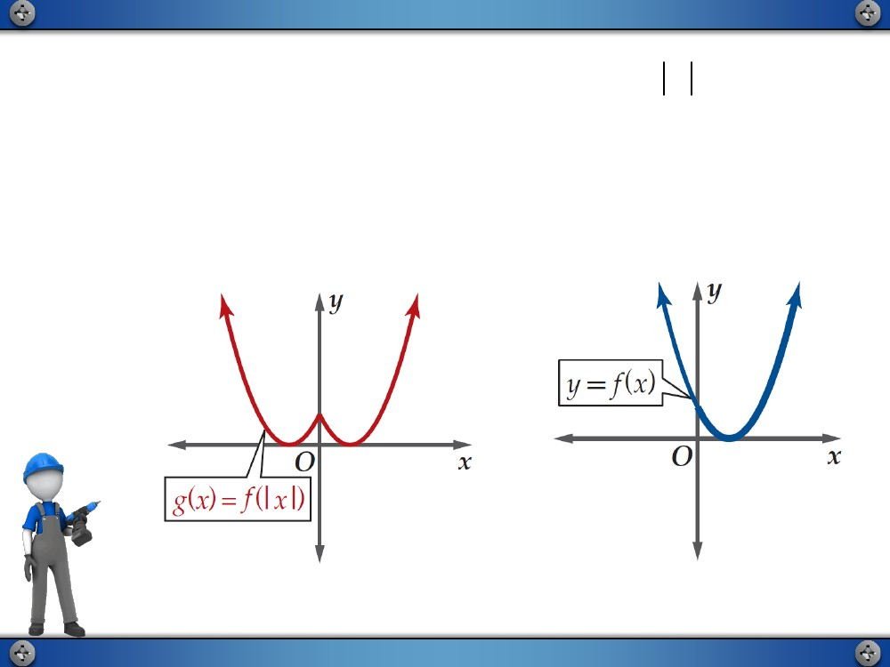

يساسا موهفم

g (x )  f ( x )

ساكعنلااب هقوف حبصيل x روحملا تحت عقي ةلادلا ىنحنم نم ءزج يأ يسدنهلا ليوحتلا اذه ريغيُ

.x روحملا لوح

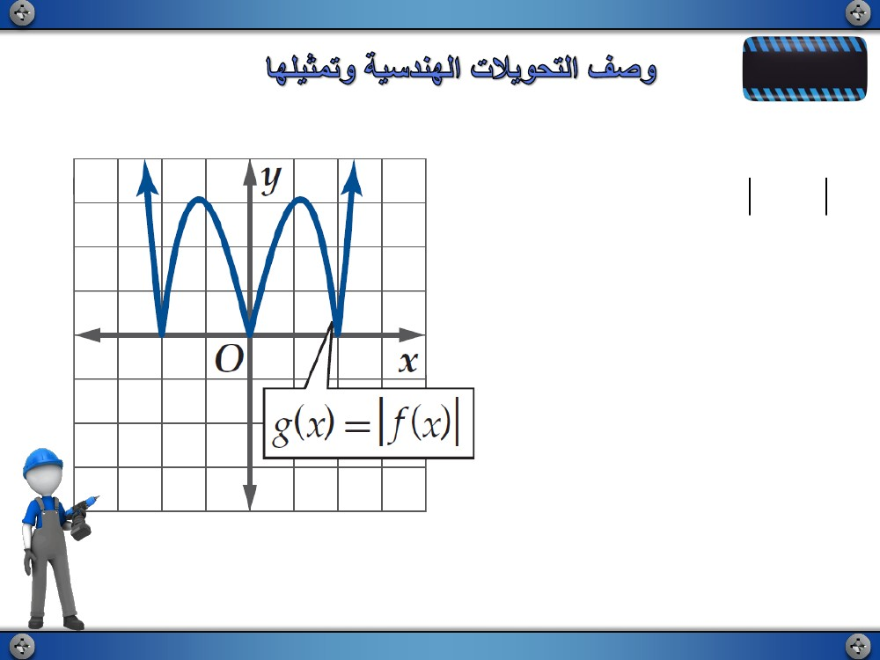

g (x )  f ( x )

ةروص هناكم عضيو y روحملا راسي ىلإ دوجوملا ةلادلا ىنحنم ءزج يسدنهلا ليوحتلا اذه ريغي

. y روحملا لوح ساكعنلااب y روحملا نيمي ىلإ عقاولا ىنحنملا ءزج

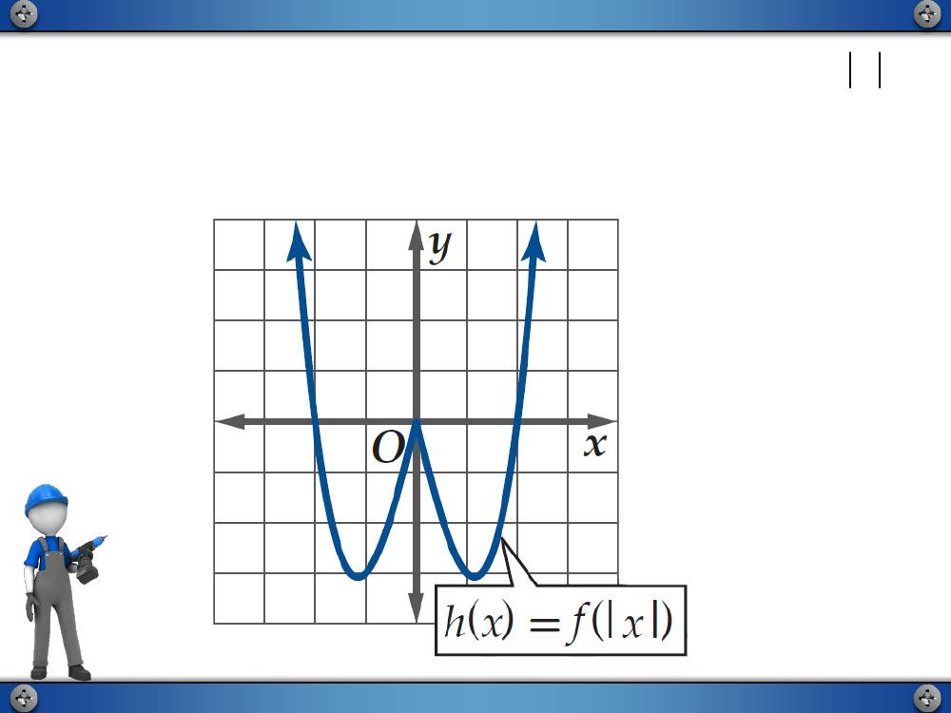

7 لاثم

ًّ:اينايب نيتيتلآا نيتلادلا نم لك ليثمتل 1.5.6 لكشلا يف نيبملا

f  x   x 3  4x ةلادلا ىنحنم لمعتسا

g (x )  f

x 

)a

نيترتفلا يف f(x) ىنحنم نم بلاسلا ءزجلا عقي

 0, 2  ,   , 2 

x روحملا لوح نيأزجلا نيذه سكع متي اذل ؛

.رييغت نود ىنحنملا نم يقابلا ءزجلا كرتيو

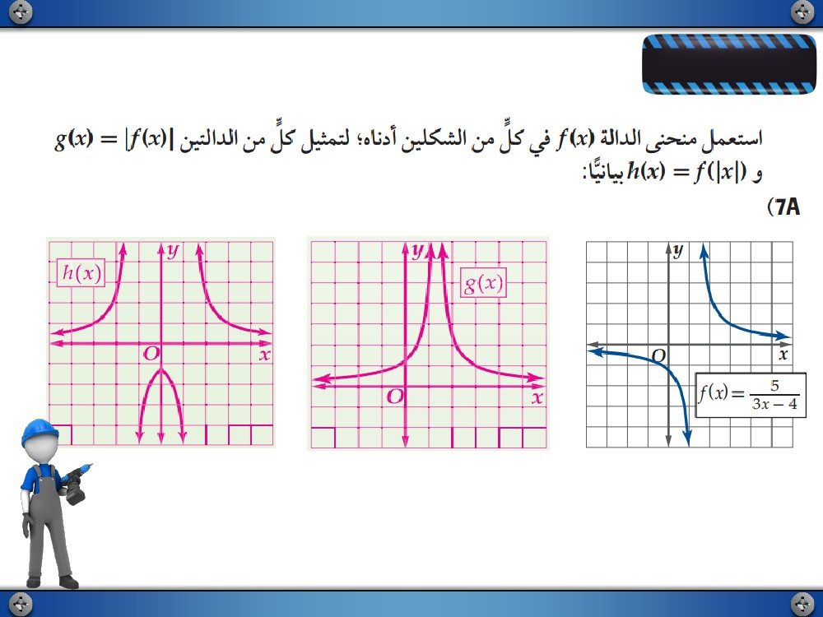

h (x )  f

 x  )b

y روحملا راسي ىلإ دوجوملا ىنحنملا ءزج ناكم عض

.y روحملا لوح هنيمي ىلإ دوجوملا ءزجلا ساكعنا

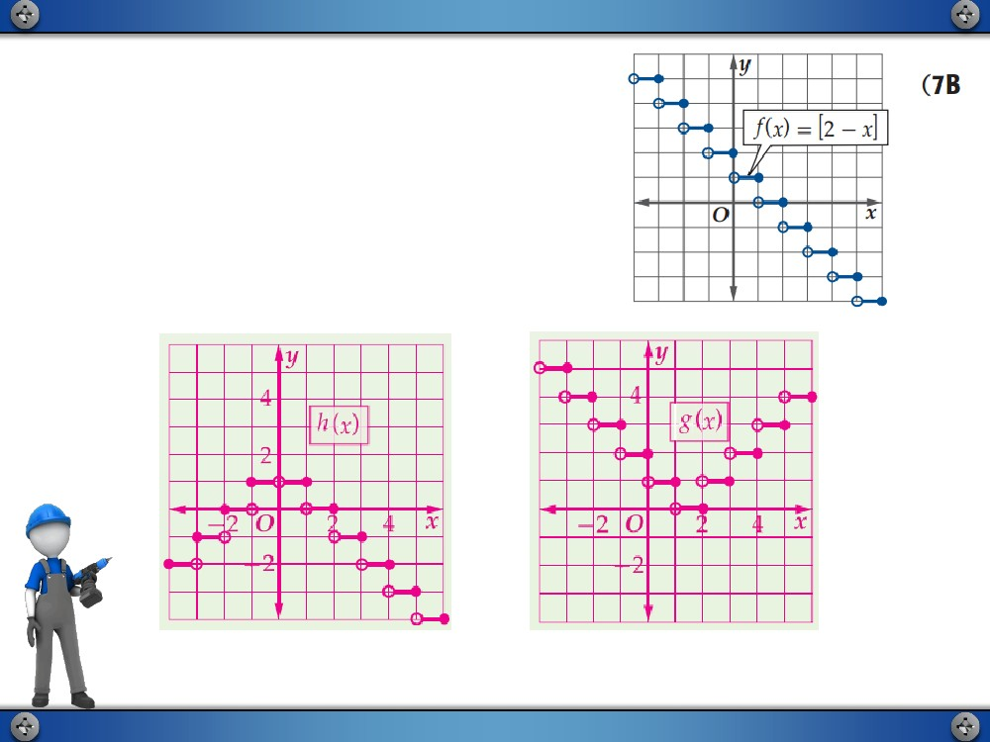

كمهف نم ققحت

